СОДЕРЖАНИЕ

 | Введение | 3
1 | Анализ современной топливопитающей аппаратуры дизельного двигателя | 5
1.1 | Роль системы питания при эксплуатации автомобиля | 5
1.2 | Влияние технического состояния топливной аппаратуры на технико-экономические показатели работы двигателя | 6
1.3 | Устройство современных систем питания дизельных ДВС | 9
1.3.1 | Система питания Сommon Rail | 9
1.3.2 | Система впрыска топлива с насос-форсунками | 14
2 | Анализ методик диагностирования топливной аппаратуры | 18
2.1 | Анализ существующих стратегий диагностирования топливной аппаратуры | 18
2.1.2 | Анализ причин, снижающих эффективность диагностирования ТНВД и форсунок | 19
2.1.3 | Анализ причин низкой эффективности диагностирования прецизионных элементов топливной аппаратуры | 25
2.1.4 | Анализ перспективных методов диагностирования топливной аппаратуры | 30
2.2 | Виброакустический метод диагностирования | 32
2.3 | Метод диагностирования топливной аппаратуры по амплитудно-фазовым параметрам топливоподачи | 34
3 | Технологические воздействия при неисправности топливной аппаратуры | 40
3.1 | Неисправности плунжерных пар ТНВД | 42
3.2 | Неисправности нагнетательных клапанов ТНВД | 43
3.3 | Неисправности форсунок | 44
3.4 | Одновременное проявление нескольких неисправностей | 45
3.5 | Выбор и обоснование современного оборудования для диагностики дизельного двигателя | 46
 | Заключение | 58
 | Список использованной литературы | 59

ВВЕДЕНИЕ

Задача автомобильного транспорта заключается в удовлетворении всех потребностей в перевозках в определенные сроки и в конкретном объеме. Для решения ее требуются транспортные средства соответствующего типа и определенная производственная база, которая обеспечит их хранение, ремонт и ТО.
Перевозки автотранспортом подразумевают применение подвижного состава (автомобилей и автопоездов), находящегося в технически исправном состоянии.
Под исправным техническим состоянием понимается полное соответствие подвижного состава нормам, определяемым правилами технической эксплуатации, и характеризует его работоспособность.
Работоспособность транспортного средства оценивается общей совокупностью эксплуатационно-технических качеств – экономичностью, динамичностью, надежностью, устойчивостью, долговечностью, управляемостью и т.д. – которые для каждого автомобиля определяются конкретными показателями. Тем не менее, техническое состояние автомобиля, как и другой машины, во всем процессе эксплуатации не остается постоянным. Оно ухудшается вследствие износа механизмов и деталей, поломок, различных неисправностей, что приводит в результате к ухудшению всех эксплуатационно-технических качеств автомобиля.
Для повышения степени целесообразности содержания на предприятии, необходимо проводить различные мероприятия по снижению суммарного количества затрат на единицу проводимой транспортной работы. Путем оптимизации данного направления является внедрение системы технического обслуживания и ремонта автомобилей с организацией производственной базы, оснащенной всем необходимым перечнем оборудования для проведения работ. Дальнейшим развитием является решение вопросов оптимальной организации функционирования предприятия, как в целом, так и отдельно по специализированным направлениям.
Внедрение в автотранспортные предприятия программы исследование подвижного состава повысит уровень слаженной работы структур управления предприятия. Последовательный анализ и решение комплексных задач, связанных с управлением состоянием и действием подвижного состава предприятия со временем повысит производительность автомобилей со снижением затрат на выполнение транспортной работы.
Основная задача дипломного проекта – провести исследование принципа работы современных систем питания дизельного двигателя, описать технологические приемы диагностирования системы питания, произвести анализ современного оборудования для диагностики топливной системы и определить его практическую ценность для современной автомастерской.

- АНАЛИЗ СОВРЕМЕННОЙ ТОПЛИВОПИТАЮЩЕЙ АППАРАТУРЫ ДИЗЕЛЬНОГО ДВИГАТЕЛЯ

1.1 Роль системы питания при эксплуатации автомобиля

Совершенствование системы питания автомобилей на сегодняшний день является актуальной проблемой. Согласно данным Минздрава РФ на долю автомобильного транспорта в ряде регионов России приходится до 90% от общего количества выбросов загрязняющих веществ в атмосферу.
Каждый автомобиль характеризуется таким понятием, как «запас хода». Он определяется расстоянием, которое автомобиль способен преодолеть на полном топливном баке без дополнительных заправок. На данный показатель оказывают влияние самые различные факторы: сезонные, погодные и природные условия движения, характер дорожного покрытия, степень загруженности автомобиля, индивидуальные особенности водителя при управлении транспортным средством и т.д.). Однако главенствующую роль в определении «аппетита» автомобиля играет система питания и ее правильная работа.
Система питания используется в автомобиле для следующих целей:
- для хранения топлива;
- очистки топлива;
- очистки воздуха;
- смешивание воздуха и топлива, для получения топливной смеси;
- подача смеси в цилиндры.
Функционально система питания должна обеспечивать три основных фактора:
- количественный, определяется количеством подачи топлива в камеру сгорания двигателя;
- качественный, определяется чистотой подготовки топливной смеси;
- цикличный, подразумевающий подачу нужного количества топлива в определенный цикл работы двигателя.
От работы топливной системы автомобиля зависит исправность и ресурс двигателя внутреннего сгорания, его тяговые характеристики, экономичность.
Специалисты специализированных станций и дилерских центров не зря рекомендуют не обращаться с ремонтом топливной системы к «гаражным» мастерам и средним СТО, так как зачастую современные топливные системы неразрывно связаны с электронным блоком управления двигателем, а данные настройки способен отрегулировать только аккредитованный и лицензированный дилерский центр.
На современную топливную систему в значительной степени влияет и качество заправочного топлива, ведь никакой фильтр или система фильтров не помогут повысить октановое число топлива.

1.2 Влияние технического состояния топливной аппаратуры на технико-экономические показатели работы двигателя

Дизельные двигатели в процессе эксплуатации имеют мощность, отличную от той, что устанавливается заводом-изготовителем. Основная причина изменения мощности дизеля заключается главным образом в нарушении регулировок топливной аппаратуры, хотя на мощность влияет и общее техническое состояние двигателя.
При любом отклонении мощности в сторону, как увеличения, так и уменьшения происходит изменение показателей рабочего процесса двигателя. В результате этого резко возрастает скорость изнашивания основных сопряжений двигателя.
При увеличении мощности на 10% скорость износа увеличивается на 35%. При этом также резко увеличиваются эксплуатационные затраты, снижается средняя наработка двигателя из-за увеличения времени простоя его в ремонте.
Снижение мощности дизельного двигателя также снижает его производительность, но при этом эксплуатационные затраты сначала снижаются, а затем резко возрастают.
Сопоставление указанных затрат, приходящихся на единицу выполненной работы, при различных отклонениях мощности двигателя от номинального значения показывает, что эти отклонения не должны превышать -7%...+5%. Изменение мощности дизельного двигателя на большую величину следует считать отказом.
Основной причиной таких отказов считают наличие неисправностей в топливной аппаратуре двигателя, так как уменьшение мощности из-за предельного износа основных сопряжений двигателя не превышает пяти процентов.
Проверка качества регулировок ТА по данным официального представителя ф. «BOSCH» в г.Москва, Дизель-центр «Diеsel-PRO» в условиях рядовой эксплуатации показала, что около 30% топливной аппаратуры имели занижение угла опережения подачи до четырех градусов по углу поворота коленчатого вала двигателя (КВД) и примерно 29% - завышенный угол (до трех градусов по КВД); в 60% цилиндров наблюдались нарушения цикловой подачи в пределах ± 20%; 55% форсунок имели заниженное и 12% завышенное давление начала впрыскивания топлива на 1... 5 МПа.
Нарушения технического состояния топливной аппаратуры в пределах, наблюдаемых при эксплуатации, значительно снижают надежность и других основных сопряжений двигателя из-за увеличения их скорости износа.
Зависимость скорости изнашивания основных сопряжений двигателя на примере износа верхней зоны гильзы цилиндра при различных технических состояниях ТА приведена на рисунке 1.1.
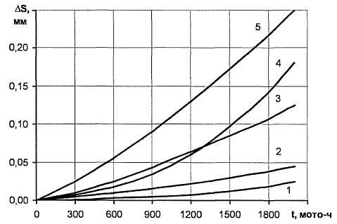
Рис.1.1 Износ верхней зоны цилиндра (ΔS) в зависимости от наработки (t) при различном техническом состоянии ТА: 1 - нормальная регулировка ТА; 2 - жесткость пружины форсунки уменьшена на 40%; 3 - цикловая подача топлива завышена на 22,5%; 4 - угол опережения начала подачи уменьшен на 29%; 5 - результат совместного действия указанных факторов.
Анализ затрат, связанных с устранением последствием отказов топливной аппаратуры согласно данным дизель-центра «Diеsel-PRO», показывает, что на устранение последствий отказов топливного насоса высокого давления (ТНВД) и форсунок приходится около 90% всех трудовых затрат (таблица 1.2).
Таблица 1.2 - Распределение отказов и затрат на устранение их последствий по основным группам системы питания
Подгруппа системы питания | Отказы, % | Затраты на устранение отказов, %
Подгруппа системы питания | Отказы, % | запасные части | трудовые
Топливный бак основной | 7,35 | 22,63 | 4,24
Топливопроводы | 27,12 | 20,44 | 5,08
Топливоподкачивающий насос | 0,20 | 0,02 | 0,01
Регулятор числа оборотов | 0,30 | — | —
Топливный насос высокого давления | 20,60 | 4,72 | 42,62
Форсунка | 35,09 | 45,93 | 45,06
Муфта опережения впрыска | 0,41 | — | 0,30

Так как основные затраты времени при устранении последствий отказов этих сборочных единиц приходятся на определение места отказа и его причины, то поэлементное диагностирование насоса и форсунки позволило бы значительно повысить эффективность эксплуатации топливной аппаратуры дизельных двигателей.

1.3 Устройство современных систем питания дизельных ДВС

В настоящий момент в дизельных двигателях превалируют две основные системы впрыска: Сommon Rail (что означает общая рампа) и насос-форсунки. Рассмотрим устройство и принцип действия каждой из систем.

1.3.1 Система питания Сommon Rail

Основой работы системы впрыска Сommon Rail (рис.1.2), создатель которой фирма Bosch, является подача топлива к форсункам от общего аккумулятора высокого давления – топливной рампы. Преимуществом применения данного устройства является возможность снизить расход горючего, токсичность отработавших газов и уровень шума двигателя.
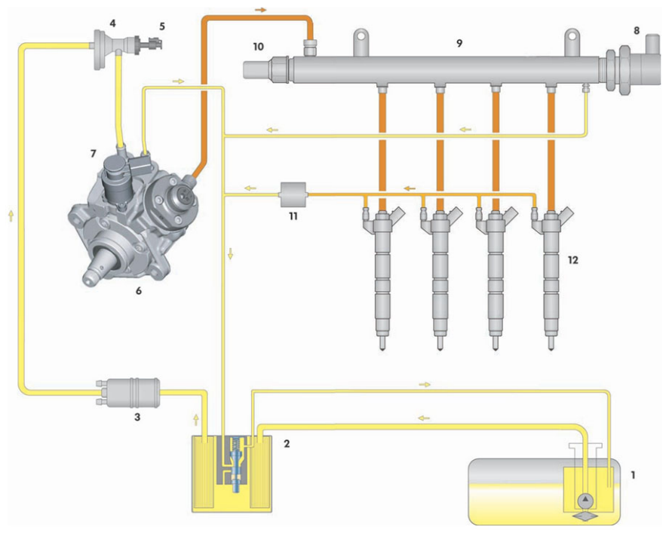
Рис.1.2 Система питания Сommon Rail
1 Подкачивающий топливный насос производит постоянную подкачку топлива в напорную магистраль.
2 Топливный фильтр с клапаном предварительного подогрева. Клапан предварительного подогрева при низких температурах окружающей среды является барьером к засорению фильтра кристаллизующимися парафинами.
3 Дополнительный топливный осуществляет подачу топлива из напорной магистрали к топливному насосу.
4 Сетчатый фильтр защищает насос высокого давления от попадания инородных частиц.
5 Датчик температуры топлива измеряет текущую температуру топлива.
6 Насосом высокого давления (ТНВД) создаётся давление, требуемое для работы системы впрыска.
7 Клапаном дозирования топлива регулируется количество топлива, необходимое к подаче в аккумулятор высокого давления.
8 Регулятором давления топлива регулируется давление топлива в магистрали высокого давления.
9 Аккумулятор давления (топливная рампа) аккумулирует под высоким давлением топливо, которое необходимо для впрыска во все цилиндры.
10 Датчик давления топлива осуществляет измерение текущего давления топлива в магистрали высокого давления.
11 Редукционный клапан поддерживает давление в обратной магистрали форсунок системы впрыска на уровне 10 ба, что необходимо для работы форсунок.
12 Форсунки
Отличается данная система тем, что в ней происходит отделение процесса впрыска от процесса создания высокого давления. Высокое давление, требуемое для системы впрыска создаётся при помощи отдельного топливного насоса высокого давления (ТНВД).
Топливо, находящееся под высоким давлением, аккумулируется в аккумуляторе давления (топливной рампе) и через короткие топливопроводы высокого давления подаётся к форсункам. Управление системой впрыска Common Rail производиться системой управления двигателя Bosch EDC.
Система впрыска Common Rail обладает значительными возможностями для регулирования давления и параметров впрыска согласно с режимом работы двигателя. Это образует хорошие предпосылки для возможности удовлетворения требований, которые постоянно растут, к системе впрыска в плане улучшения экономичности, снижения токсичности ОГ и шумности двигателя.
В данной системе впрыска используются пьезоэлектрические форсунки. (рис.1.3)
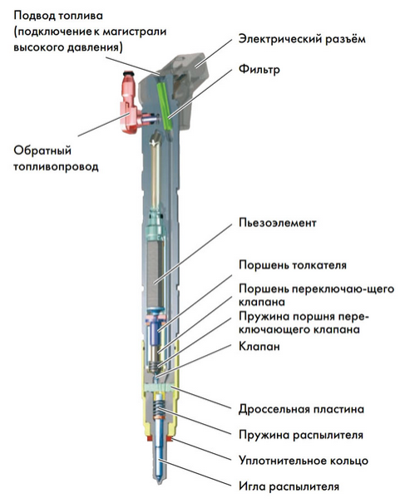
Рис.1.3 Устройство пьезоэлектрической форсунки системы
Common Rail
Управление форсунками производиться исполнительным механизмом, который основан на использовании пьезоэлемента. Скорость переключения данного механизма значительно выше, нежели у форсунки оснащенной электромагнитным клапаном.
Помимо этого, масса подвижной иглы у распылителя пьезоэлектрической форсунки приблизительно на 75% меньше, нежели чем масса форсунки с электромагнитным приводом.
Это придает пьезоэлектрическим форсункам следующие преимущества:
- более короткое время переключения
- возможность осуществить несколько впрысков в течение рабочего такта
- точность дозировки впрыска
Благодаря высокой скорости переключения пьезоэлектрической форсунки обеспечивается возможность гибко и с высокой точностью осуществлять управление фазами впрыска и дозировать подачу топлива. Это позволяет осуществлять управление процессом впрыска топлива в точном соответствии с потребностью двигателя, возникающей в определённый момент времени. За время такта может быть произведено до пяти отдельных впрысков.
ТНВД
Насос высокого давления - одноплунжерный насос. Привод насоса производиться через зубчатый ремень коленвала с частотой, равной частоте оборотов двигателя. Основное предназначение ТНВД - создание в топливной магистрали давления до 1800 бар, которое требуется для обеспечения работы системы впрыска. Посредством двух кулачков, развёрнутых на приводном вале на 180°, происходит синхронное формирование давления с впрыском в процессе рабочего такта конкретного цилиндра. Это позволяет обеспечить равномерную нагрузку привода насоса и снизить колебания давления в области высокого давления. Для того чтобы снижались трения при передаче усилия от приводных кулачков к плунжеру насоса между ними устанавливается ролик.
Устройство дизельного ТНВД системы Common Rail показано на рис.1.4
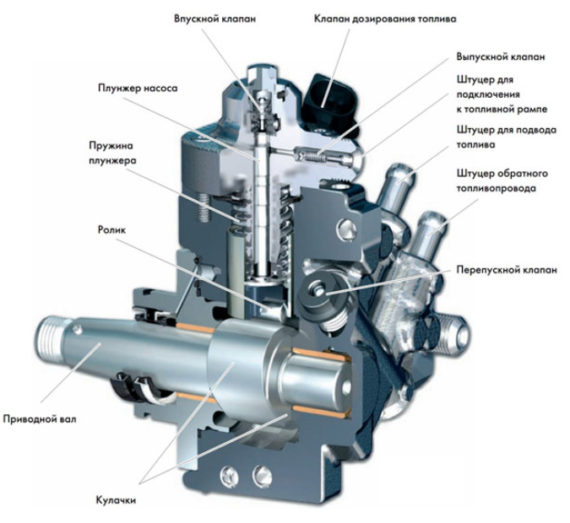
Рис.1.4 Топливный насос высокого давления
Топливный насос высокого давления (ТНВД) должен подавать топливо под давлением 350... 1600 бар - в соответствии с особенностями процесса сгорания дизельного топлива - с максимальной точностью дозирования циклов впрыска для достижения оптимального состава рабочей смеси. Начало впрыска должно быть точно установлено по времени в пределах около ±1° поворота коленчатого вала для достижения оптимума между расходом топлива, выбросом токсичных компонентов с отработавшими газами и уровнем шума. Муфта опережения вспрыскивания дает возможность уточнять начало впрыскивания и компенсировать продолжительность распространения волн сжатия в топливопроводах реагированием на изменение частоты вращения и опережения начала закрытия отверстия насоса (действительное начало подачи топлива насосом). В состав механических систем включается муфта опережения впрыскивания с целью производить учет изменений частоты вращения коленчатого вала двигателя. Винтовая кромка плунжера ТНВД дает возможность путем его поворота изменять цикловую подачу топлива в зависимости от нагрузки. Для того чтобы производить управление нагрузкой и частотой вращения коленчатого вала дизеля применяется только изменение цикловой подачи топлива; количество воздуха на впуске не дросселируется. В силу того, что дизель на малых нагрузках при увеличении цикловой подачи топлива может увеличивать частоту вращения, которая превышает допустимую, необходимо иметь устройство, которое бы ограничивало данное увеличение, а также регулятор частоты вращения на режиме холостого хода.

1.3.2 Система впрыска топлива с насос-форсунками

В данной системе на каждый цилиндр двигателя приходится своя насос-форсунка. Их привод производиться от распределительного вала, имеющего имеются соответствующие кулачки. Свое усилие они передают посредством коромысла непосредственно к насос-форсунке, конструктивно состоящую из плунжера, клапана управления, запорного поршня, обратного клапана и иглы распылителя.
Насос-форсунка являет собой впрыскивающий насос с узлом управления и форсунку в едином узле. Как и ТНВД с форсунками, системой впрыска с насос-форсунками выполняются следующие функции: создается высокое давления для впрыска топлива, впрыскивается определенное количество топлива в конкретный момент. На каждый цилиндр двигателя приходится по насос-форсунке. Поэтому отсутствуют топливопроводы высокого давления, которые имеются на двигателе с ТНВД.
Дизельные насос-форсунки расположены непосредственно в головке блока цилиндров. (рис.1.5)
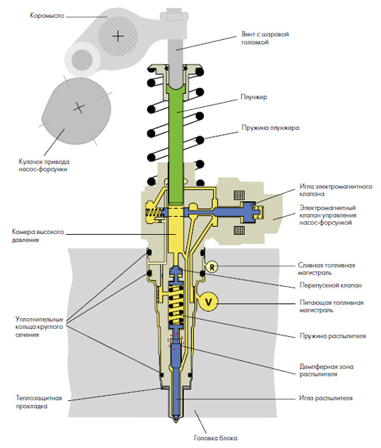
Рис.1.5 Устройство дизельной насос-форсунки

Распределительный вал оснащен четырьмя кулачками для привода насос-форсунок. При помощи коромысел происходит передача усилия на плунжеры насос-форсунок. Кулачок привода насос-форсунки оснащен профилем, обеспечивающим резкий подъем коромысла, а также медленное опускание коромысла.
При резком подъёме коромысла происходит прижатие плунжера насос-форсунки книзу с высокой скоростью, что позволяет достигнуть высокого давления. В том случае, когда коромысло опускается медленно происходит медленное и равномерное движение плунжера насос-форсунки движется кверху, что позволяет топливу поступать в камеру высокого давления без образования воздушных пузырьков. Непосредственно сам впрыск происходит при подаче управляющего напряжения электронным блоком управления на электромагнитный клапан управления дизельной насос-форсункой.
В качестве обязательного условия эффективного сгорания следует рассматривать хорошее смесеобразование. Для чего должна обеспечиваться подача топлива в цилиндр в нужном количестве, в нужный момент и под высоким давлением. Даже незначительные отклонения от требуемых параметров распыления топлива приводит к тому, что происходит увеличивается содержание вредных веществ в отработавших газах, повышается шумность процесса сгорания и увеличивается расход топлива. Для того, чтобы достигнуть максимально возможную плавность протекания процесса сгорания перед основным впрыском происходит под небольшим давлением предварительный впрыск малого количества топлива. Сгорание такого малого количества топлива в камере сгорания приводит к повышению давления и температуры. При основном впрыске требуется достигнуть хорошего смесеобразования для наиболее полного сгорания топлива. Высокое давление впрыска позволяет обеспечить довольно тонкий распыл топлива, что способствует получению весьма равномерной смеси топлива и воздуха. Полное сгорание топлива позволяет обеспечить снижение выброса вредных веществ и повысить мощность двигателя. Процесс впрыска топлива, который обеспечивается системой впрыска с использованием дизельных насос-форсунок, со сниженным давлением в процессе предварительного впрыска, повышенном давлении и быстром протекании процесса основного впрыска благоприятствует улучшению показателей работы двигателя. Важным моментом для процесса сгорания в дизельном двигателе является малая величина задержки самовоспламенения. Задержка самовоспламенения рассматривается в виде интервала времени между началом впрыска топлива и началом увеличения давления в камере сгорания. В том случае если в данный интервал времени подается большое количество топлива, то это приводит к резкому увеличению давления в камере сгорания что в свою очередь влечет за собой увеличение уровня шума процесса сгорания. Результатом чего является происходит ускоренное самовоспламенение топлива, поданного в ходе основного впрыска. Предварительный впрыск и пауза между предварительным и основным впрыском приводят к тому, что происходит относительно равномерное увеличение давление в камере сгорания, а не скачкообразное, что способствует достижению снижения шумности процесса сгорания и уменьшению эмиссии окислов азота. Для того, чтобы обеспечить хорошую работу двигателя важно, чтобы по окончании процесса впрыска произошло резкое снижение давления, а игла распылителя должна быстро возвратится в исходное положение. При этом предупреждается попадание топлива в камеру сгорания под низким давлением и с плохим распылом. Не полное сгорание такого топлива приводит к увеличению к увеличению токсичности выхлопа.

- АНАЛИЗ МЕТОДИК ДИАГНОСТИРОВАНИЯ ТОПЛИВНОЙ АППАРАТУРЫ

2.1 Анализ существующих стратегий диагностирования топливной аппаратуры

В настоящее время для обслуживания дизельных двигателей на крупных АТП, предусмотрена комплексная система ТОР, согласно которой обслуживание сборочных единиц и агрегатов машин можно проводить по трем стратегиям. Для обслуживания ТА предназначена вторая стратегия, то есть периодическое техническое обслуживание (ТО) в зависимости от наработки. Но при техническом обслуживании ТНВД и форсунок, устранение последствий отказов которых наиболее трудоемко, проведение операций, связанных с предупреждением отказов, практически не предусматривается. Если при контроле технического состояния топливной аппаратуры на стационарных стендах по регламентированным выходным параметрам процесса подачи будет установлена ее работоспособность, то обслуживание насоса и форсунок как наиболее сложных агрегатов ТА, на этом заканчивается и продолжается их эксплуатация до очередного ТО. При обнаружении нарушений работоспособности ТНВД и форсунок технология ТО предусматривает ряд операций по устранению последствий отказов.
Таким образом, содержание работ по техническому обслуживанию насоса и форсунок без применения средств диагностирования схоже по сути своей с обслуживанием агрегатов машин по первой стратегии комплексной системы ТОР, когда обслуживание проводится по потребности.
Для повышения эффективности обслуживания необходимо использовать диагностическую информацию для обоснования объема и глубины операций ТО, направленных на предупреждение отказов.
Таким образом, первая стратегия технического обслуживания неэффективна для ТА. Вторая не позволяет выявить необходимый объем информации для управления техническим состоянием и процессом обслуживания.
Наиболее эффективной является третья стратегия, при которой диагностика исполняет роль обратной связи между техническим состоянием элементов ТА и системой технического обслуживания. На современном уровне развития методов и средств диагностирования использовать третью стратегию для обслуживания ТА сложно по причинам, указанным в работе. Сделанная в указанной работе систематизация этих причин показывает, что в первую очередь необходимо устранить технические и методологические причины.
Для того чтобы использовать третью стратегию обслуживания ТА, необходимо, чтобы диагностика решала три задачи:
- оценивала работоспособность ТА;
- оценивала правильность ее функционирования;
- в случаях ее нарушения выявляла причины, то есть решала задачу поэлементной диагностики.
Существующие методы диагностирования не позволяют решать эти задачи.

2.1.2 Анализ причин, снижающих эффективность диагностирования ТНВД и форсунок

Для оценки работоспособности ТНВД рекомендовано использовать следующие приборы: КИ-16301А или КИ-4802 для диагностирования работоспособности прецизионных пар; КИ-4818 или КИ-4890 - для определения производительности насосных секций и неравномерности подачи топлива по секциям; КИ-13902 или КИ-4890 - для проверки начала подачи секций ТНВД. Все эти приборы, за исключением КИ-16301А и КИ-4802, оценивают работоспособность ТНВД по регламентированным выходным параметрам процесса топливоподачи и, по сути, дублируют информацию, получаемую при испытании ТНВД на стационарных стендах типа КИ-15711.
Использование всей совокупности указанных приборов не позволяет применять их при третьей стратегии технического обслуживания ТА по следующим причинам:
- трудоемкость их велика по сравнению с контролем на стационарных стендах (таблица 2.1);
- объем диагностической информации, отражающей работоспособность ТНВД, неполный, (таблица 2.2).
Таблица 2.1 - Трудоемкость контроля технического состояния ТНВД различными средствами
Этап процесса контроля | Трудоемкость этапов контроля при применении приборов, чел.-ч
Этап процесса контроля | КИ-15711 | КИ-4818 | КИ-13902 | КИ-4802
Подготовительно- заключительный этап для ТНВД | 1,67 | 0,93 | 0,6 | 0,9
Подготовительно- заключительный этап для прибора | 0,2 | 0,6 | 0,05 | 0,15
Этап получения параметров технического состояния | 0,2 | 0,3 | 0,05 | 0,05
Трудоемкость всех этапов | 2,07 | 1,83 | 0,7 | 1Д

Таблица 2.2 - Параметры для оценки технического состояния ТНВД,
полученные при использовании предлагаемых средств контроля
Параметр | Средство контроля
Параметр | КИ-15711 | КИ-4818 | КИ-13902 | КИ-4802
1 | 2 | 3 | 4 | 5
Цикловая подача на номинальном режиме и ее неравномерность по секциям | + | + | - | -
Цикловая подача на режиме холостого хода и ее неравномерность по секциям | + | - | - | -

продолжение табл. 2.2
1 | 2 | 3 | 4 | 5
Угол опережения цикловой подачи первой секцией относительно оси симметрии первого кулачка | + | - | + | -
Неравномерность угла опережения подачи остальных секций относительно первой | + | - | - | -
Угол опережения подачи первой секцией относительно ВМТ первого цилиндра | - | - | + | -
Параметры по оценке работы регулятора ТНВД | + | - | - | -
Давление, развиваемое насосной секцией | - | - | - | +

Все параметры, за исключением последнего, приведенные в таблице 2.2, являются комплексными регламентированными выходными параметрами процесса топливоподачи, отражающими работоспособность всей топливной аппаратуры. Их значение регламентируется нормативно-технической документацией. Весь процесс технического обслуживания направлен на поддержание в допустимых пределах именно этих параметров, поэтому их и следует оценивать при диагностировании ТА в первую очередь и в полном объеме.
Анализ параметров, измеряемых диагностическими приборами, показывает, что отдельный прибор измеряет не более двух регламентированных параметров.
Если в процессе диагностирования ТНВД включить даже все рекомендуемые приборы, то количество измеряемых регламентированных параметров возрастет, но все равно не будет полным. По этой причине нельзя говорить о достоверной оценке даже работоспособности ТНВД рассматриваемыми приборами. Кроме того, при увеличении числа диагностических приборов с целью увеличения количества получаемой информации, увеличивается и трудоемкость диагностирования, которая начинает превышать трудоемкость оценки работоспособности ТНВД на испытательном стенде.
При диагностировании топливных секций по развиваемому давлению на пусковых оборотах прибором типа КИ-4802 необходимо иметь в виду следующее.
  - Метод чувствителен только к предельному износу плунжерных пар, так как нагружать топливную секцию давлением больше 30 МПа не рекомендуется, а это давление является показателем предельного износа.
Вероятность же достижения плунжерной парой предельного износа в течение времени между двумя обслуживаниями составляет 0,03. Однако плунжерная пара начинает оказывать недопустимое влияние на процесс топливоподачи задолго до своего предельного состояния. Поэтому оценивать техническое состояние плунжерных пар в эксплуатации необходимо, но более чувствительными методами.
  - Рассматриваемый метод имеет низкую достоверность, так как на данный диагностический параметр значительное влияние оказывает техническое состояние нагнетательного клапана. Так, при испытании с нагнетательным клапаном нормального технического состояния изношенная плунжерная пара развивала давление по манометру рассматриваемого прибора 27 МПа на пусковых оборотах, а в случае изношенного нагнетательного клапана по разгружающему пояску та же плунжерная пара развивала давление 50 МПа.
3. Утечки топлива через плунжерную пару, следовательно, и процесс топливоподачи, зависят не только от технического состояния плунжерной пары, но и от гидравлического сопротивления всей линии нагнетания.
Из сказанного можно сделать вывод, что предельное техническое состояние плунжерной пары определяется не только ее износом, но и техническим состоянием остальных элементов топливной секции. И даже самая точная и достоверная информация о техническом состоянии плунжерной пары не дает представления о степени нарушения процесса топливоподачи, если неизвестно техническое состояние остальных элементов, и поэтому не может быть использована при обслуживании топливной аппаратуры.
По этим причинам при наличии стационарного стенда для оценки работоспособности ТНВД использовать рассмотренные средства диагностирования, кроме моментоскопа, при их техническом обслуживании нерационально.
При техническом обслуживании форсунок их работоспособность оценивают на стационарных стендах типа КИ-3333 и КИ-35435 по таким регламентированным выходным параметрам, характеризующим работоспособность форсунки, как давление начала впрыскивания, пропускная способность форсунки, герметичность распылителя, качество распыливания топлива форсункой.
Для диагностирования форсунок нормативно-техническая документация рекомендует использовать приборы для оценки давления начала впрыскивания типа КИ-4802, КИ-9917. Качество распыливания топлива проверяют автостетоскопом, приставив его наконечник к корпусу иглы форсунки. Впрыскивание топлива форсункой должно сопровождаться хорошо слышимым прерывистым звуком. Если звук впрыскивания прослушивается слабо и не имеет ярко выраженного оттенка, характерного для исправного распылителя, форсунку считают неработоспособной и снимают для устранения последствий отказа.
Анализ информации, полученной при диагностировании форсунки названными приборами, показывает, что по ней достоверно оценить работоспособность форсунки нельзя из-за неполного контроля регламентированных выходных параметров. Кроме того, качество распыливания топлива форсункой, оцениваемое автостетоскопом, имеет низкую достоверность, так как характерный сухой звук впрыска исчезает практически после 200 часов работы новой форсунки при сохранении хорошего качества распыливания.
По этой причине при проведении технического обслуживания форсунки все же снимают, и их работоспособность оценивается на стационарных стендах независимо от результатов диагностики.
Очевидно, что при наличии стационарных стендов для оценки работоспособности форсунки операции диагностирования при их обслуживании рассмотренными приборами проводить крайне неэффективно.
Применение названных диагностических приборов при техническом обслуживании топливной аппаратуры частично оправдывает себя при отсутствии испытательных стендов для оценки работоспособности ТНВД и форсунок, а также в случае заявочного диагностирования, когда органолептическими методами не удается выявить место отказа двигателя (газораспределительный механизм ТА, цилиндропоршневая группа). Так как такие отказы встречаются редко, то потребность в использовании таких приборов ограничена.
Итак, основными причинами низкой эффективности использования средств диагностирования для оценки работоспособности ТНВД и форсунок следует считать:
- недостаточность информации для достоверной оценки работоспособности элементов топливной аппаратуры;
- высокую трудоемкость диагностирования, соизмеримую с трудоемкостью оценки работоспособности элементов ТА на стационарных стендах;
- низкую достоверность диагностической информации, полученной при использовании приборов, оценивающих работоспособность по косвенным параметрам (по звуку, издаваемому форсункой при распыливании, по развиваемому давлению).
Эти же недостатки не позволяют использовать указанные средства при третьей стратегии ТОР.
2.1.3 Анализ причин низкой эффективности диагностирования прецизионных элементов топливной аппаратуры

При выходе регламентированных выходных параметров за пределы, оговоренные в нормативно-технической документации [18, 19], ТА считается неработоспособной. В этом случае согласно существующим рекомендациям по ТО делается попытка компенсировать изменение этих параметров соответствующими регулировками ТА. Если это не удается, то проводят диагностирование технического состояния элементов топливной Для диагностирования прецизионных элементов ТА выпускается целый ряд приборов. Эффективность диагностирования элементов ТА зависит как от отдельных методов, так и от группы методов, имеющих какой-либо общий признак. Для систематизации этих недостатков все методы поэлементного диагностирования проклассифицированы по различным классификационным признакам, позволяющим определить общие и частные недостатки. Классификация методов диагностирования прецизионных элементов ТА приведена на рисунке 1.2.
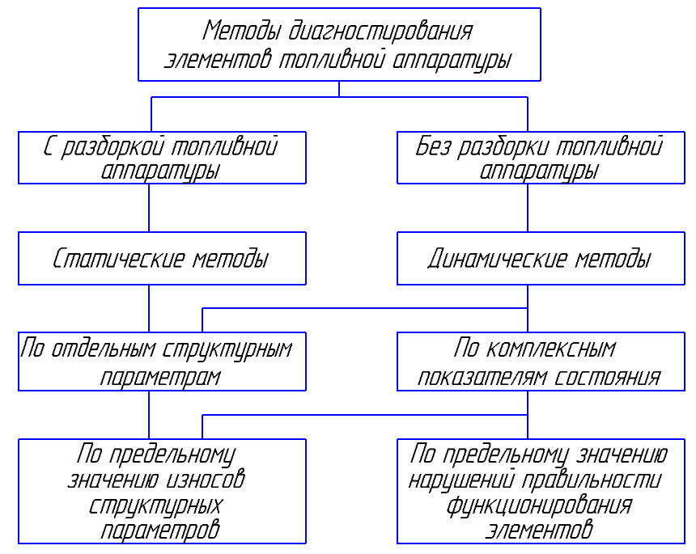
Рис.2.1 Классификация методов диагностирования прецизионных элементов ТА
Методы диагностирования, предусматривающие разборку сборочных единиц ТА, имеют общий недостаток, заключающийся в том, что при их использовании прецизионный элемент должен быть извлечен из своей сборочной единицы, что значительно снижает его ресурс. Кроме того, они более трудоемки по сравнению с методами без разборки.
Динамические методы контроля предусматривают оценку технического состояния прецизионных элементов топливной аппаратуры в процессе топливоподачи. В отличие от этих методов при применении методов статического контроля создают условия, при которых процессы, происходящие во время диагностирования в элементе ТА, значительно отличаются от процессов, происходящих в нем во время топливоподачи. Такими методами являются: метод оценки технического состояния плунжерной пары по времени утечки определенного объема топлива через зазоры пары при постоянном давлении топлива в надплунжерном пространстве; метод опрессовки нагнетательного клапана, связанный с измерением времени падения давления в определенном объеме.
Самым большим недостатком методов, не моделирующих процесс топливоподачи (статических методов), является их низкая достоверность, следовательно, невозможность использования этих методов в условиях эксплуатации. Эти методы контроля позволяют судить лишь об общем зазоре в проверяемом сопряжении неработавших элементов и могут использоваться для сравнительной оценки зазоров новых элементов. Если, например, плунжерная пара эксплуатировалась некоторое время в реальных условиях, то ее износ, кроме общего зазора в сопряжении, характеризуется такими параметрами, как профиль износа по сечению, перпендикулярному оси плунжера, профиль износа по высоте плунжера, микронеровности поверхности износа и т.д. Влияние этих параметров на процесс топливоподачи рассматриваемый метод не отражает, так как процессы топливоподачи, происходящие в плунжерной паре при ее работе, сильно отличаются от процессов, происходящих при ее проверке данным методом.
Таким образом, методы, оценивающие износ прецизионных элементов в процессе топливоподачи (в динамике), которые учитывают не один структурный параметр прецизионного элемента, а весь комплекс структурных параметров, влияющих на процесс топливоподачи, могут иметь самую высокую достоверность оценки износов прецизионных элементов. Однако практически все динамические методы не позволяют решить поставленные перед диагностикой задачи. К подобным методам можно отнести метод оценки технического состояния плунжерных пар по коэффициенту запаса подачи.
Для оценки технического состояния плунжерной пары какой-либо секции ТНВД необходимо измерить величину цикловой подачи этой секции в % открытый топливопровод при работе ТНВД на режиме холостого хода. Затем измеряют цикловую подачу этой же секции с установленной форсункой. Отношение этих цикловых подач и есть коэффициент запаса подачи, который комплексно учитывает значения всех структурных параметров плунжерной пары в динамике (в процессе подачи).
Однако утечки топлива через зазоры плунжерной пары в процессе подачи зависят не только от ее технического состояния, но и от гидравлического сопротивления топливной секции, то есть технического состояния остальных элементов секции. Исследованиями установлено, что различное техническое состояние одной только форсунки, износ которой находится в допустимых пределах, может изменить цикловую подачу на режиме холостого хода для еще пригодной плунжерной пары более чем в два раза. По этой причине невозможно однозначно оценить техническое состояние плунжерной пары без оценки технического состояния форсунки и нагнетательного клапана и учета их влияния на диагностический параметр износа плунжерной пары. Отсутствие методов диагностирования прецизионных элементов секций ТНВД и форсунки по комплексным показателям технического состояния, снятых в динамике, и отсутствие сведений о влиянии технического состояния других элементов (о влиянии фона) на оценочные показатели технического состояния плунжерной пары не позволяют достоверно оценивать техническое состояние плунжерных пар и правильность выполнения ими своих функций.
Метод оценки износов плунжерных пар по разности цикловых подач на номинальном режиме и режиме холостого хода относится к тому же классу,
что и метод, рассмотренный выше. Он имеет низкую достоверность по тем же самым причинам.
Отсюда можно сделать вывод, что для достоверной оценки технического состояния даже одного элемента топливной аппаратуры необходимо знать техническое состояние всех остальных элементов.
Существует ряд методов, с помощью которых оценивают износы прецизионных элементов топливной аппаратуры по предельным значениям структурных параметров: метод оценки технического состояния нагнетательного клапана по времени падения давления, метод оценки технического состояния плунжерной пары по развиваемому давлению на пусковых оборотах и другие методы.
Исследованиями установлено, что за время работы прецизионного элемента до полного использования его моторесурса многократно (4...6 раз) могут наступать недопустимые изменения параметров процесса подачи топлива [38]. Отсюда можно сделать вывод, что в эксплуатации чаще приходится сталкиваться с отказами топливной аппаратуры из-за нарушения функционирования прецизионных элементов, чем из-за предельного износа их структурных параметров.
Очевидно, что методы, разработанные для выявления редко встречающихся причин отказов ТА, менее эффективны, чем для выявления причин часто встречающихся отказов.
В настоящее время не существует методов диагностирования прецизионных элементов ТНВД и форсунки, позволяющих оценивать их техническое состояние по показателям функционирования.
По этой причине при изменении показателей процесса топливоподачи невозможно выявить причину этих изменений. Если такой показатель не удается восстановить регулировкой топливной аппаратуры, то ее работоспособность восстанавливают поочередной заменой прецизионных элементов, чаще всего новыми. Замененные элементы в дальнейшей работе не используются, так как невозможно определить их пригодность. Такая эксплуатация топливной аппаратуры малоэффективна.
Анализ причин низкой эффективности диагностирования прецизионных элементов в эксплуатации позволяет сформулировать основные требования, предъявляемые к этим методам диагностирования.
- Диагностирование должно проводиться безразборными методами.
- Применяемый метод должен давать достоверную информацию о техническом состоянии элементов топливной аппаратуры, в противном случае работоспособность ТА может быть восстановлена только методом случайного подбора ее элементов.
- Применяемый метод должен оценивать техническое состояние любого прецизионного элемента с учетом всех его структурных параметров, оказывающих влияние на регламентированные выходные параметры, то есть по комплексным показателям износа.
- Применяемый метод должен оценивать функционирование элементов топливной аппаратуры с учетом технического состояния самого элемента и влияния на его функции технического состояния других элементов.
- Для диагностирования технического состояния топливной аппаратуры должны применяться методы, позволяющие оценивать техническое состояние всех ее прецизионных элементов. Отсутствие сведений о техническом состоянии только одного элемента приводит к резкому снижению достоверности диагностической информации по остальным.
- Метод диагностирования топливной аппаратуры должен обеспечивать высокую производительность процесса, так как для достоверной оценки ее технического состояния требуется значительный объем диагностической информации.
- Метод диагностирования топливной аппаратуры должен обладать большой информативной емкостью.

2.1.4 Анализ перспективных методов диагностирования топливной аппаратуры

Анализ известных средств и методов диагностирования ТА в свете решения трех задач диагностики показывает, что ни один из методов не решает сразу всех поставленных задач (таблица 2.1). Метода для оценки правильности функционирования элементов ТА не существует. Функционирование элементов ТА можно оценить по степени влияния их технического состояния на процесс топливоподачи. Известно, что оценка процесса топливоподачи осуществляется по регламентированным выходным параметрам ТА. Поэтому для оценки правильности функционирования элементов ТА необходимо определить связь между техническим состоянием элементов топливной аппаратуры и регламентированными выходными параметрами процесса топливоподачи.
В наибольшей степени требованиям, предъявляемым к методам диагностирования ТА, удовлетворяют следующие методы:
- виброакустический;
- метод диагностирования по сигналу давления топлива в линии нагнетания;
- метод диагностирования по величине хода иглы распылителя форсунки.

Таблица 2.2 - Анализ основных методов и средств диагностирования топливной аппаратуры
Выходные параметры, используемые для диагностирования | Модель  средств диагности-рования | Уровень оценки технического состояния ТА
Выходные параметры, используемые для диагностирования | Модель  средств диагности-рования | проверка  работоспособности | проверка правильности  функционирования | поиск неисправных составных частей
 |  |  |  | в статике |  | в динамике
 |  |  |  | поэлементный параметр | комплексный параметр | поэлементный параметр | комплексный параметр
1 | 2 | 3 | 4 | 5 | 6 | 7 | 8
Цикловая подача по секциям и ее неравномерность | КИ-4818 КИ-4890 | + | - | - | - | - | -
Коэффициент запаса подачи по секциям | КИ-1126 | - | - | - | - | - | +
Давление, развиваемое ТНВД | КИ-4802 | + | - | - | - | - | -
Время падения давления в определенном объеме | КИ-1086 | - | - | + | - | - | -
Время утечки топлива при постоянном давлении | КИ-1640А | - | - | - | + | - | -
Угол опережения подачи по секциям и его неравномерность | КИ-13902, КИ-11262 | + | - | - | - | - | -
Вибросигнал секций ТНВД и корпуса форсунки | КИ-13940, КИ-13950 | + | - |  |  | + | +
Давление начала подъема иглы распылителя | КИ-9917,  КИ-562,  ЭМДП-2 | - | - | + | - | - | -
Ход иглы распылителя форсунки |  | + | - | - | - | + | +
Пульсации давления выпускных газов в выхлопной трубе |  | + | - | - | - | - | -
Мощность отдельных цилиндров | ИМДЦ | + | - | - | - | - | -
Сигнал давления топлива в линии нагнетания | МЗ-2, АVL-850 | + | + | - | - | + | +

2.2 Виброакустический метод диагностирования

Возможность диагностирования ТА по виброакустическим характеристикам определялась в МАДИ, СибИМЭ, ЛСХИ, ГОСНИТИ, ЧГАУ. Данный метод позволяет оценить работоспособность ТНВД и форсунок, давление начала впрыскивания, все фазовые регулировочные параметры.
Важными преимуществами этого метода являются отсутствие разборочных операций ТА при диагностировании и невысокая трудоемкость. Однако данный метод имеет также ряд серьезных недостатков, снижающих его эффективность и ограничивающих применение. Так, значительные трудности представляет выделение сигнала, несущего информацию о техническом состоянии топливной аппаратуры, поэтому приборы для диагностирования этим методом сложны по конструкции и дороги. Кроме того, этим методом нельзя оценить техническое состояние всех прецизионных элементов топливной аппаратуры, без чего нельзя решить вторую задачу диагностики. По этим причинам виброакустический метод нельзя назвать перспективным для диагностирования всех элементов топливной аппаратуры.
Этот метод можно применять при диагностировании ТА в силу его высокой производительности, низкой трудоемкости и универсальности в сочетании с другими методами, которые помогут получить недостающую диагностическую информацию для решения второй задачи диагностики.
Основная идея метода базируется на том, что при работе форсунки возникают периодические ударные импульсы, которые могут быть зафиксированы виброизмерительной аппаратурой. С точки зрения проведения диагностического эксперимента метод отличается простотой. Роль первичного преобразователя выполняет, как правило, пьезоэлектрический акселерометр, устанавливаемый с помощью магнита на корпус форсунки или, как это показано на рис.2.2, с помощью винтовой струбцины на трубку высокого давления. И в том и другом случае причиной измеряемых колебаний являются, преимущественно, ударные явления в форсунке.
По фазовым характеристикам этих возмущений могут быть определены такие важнейшие показатели работы ТА, как момент начала подачи топлива, момент окончания подачи топлива, а значит, и продолжительность подачи топлива. По форме и амплитуде вибрации можно определить ряд характерных неисправностей форсунок.
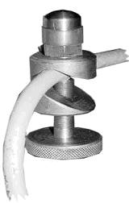
Рис. 2.2. Установка виброакселерометра на ТВД
Как показала практика и специально проведенные исследования, достоверное определение характеристик топливоподачи оказывается крайне затруднительным. Сложности возникают, в частности, по причине отсутствия ожидаемых ударных импульсов у форсунок даже с незначительными отклонениями в работе, что приводит к неработоспособности метода в этих случаях. С другой стороны, в связи с тем, что для анализа фазовых характеристик невозможно применить методы спектрального анализа высокочастотной вибрации, рассматриваются «шумы» низкой частоты. Последние, как известно, хорошо распространяются по металлическим деталям дизеля, а значит, наряду с полезным сигналом от элементов форсунки, на виброграмму будут наложены посторонние «шумы» от перекладки поршня, ударов клапанов и др. Ситуация усугубляется в многоцилиндровых дизелях. По этим причинам, несмотря на заманчивую простоту оборудования и диагностического эксперимента, этот метод в последнее время применяется редко, как правило, на безмоторных стендах.

2.3 Метод диагностирования топливной аппаратуры по амплитудно-фазовым параметрам топливоподачи

Наиболее перспективным методом, позволяющим решить все три задачи диагностики, является метод диагностирования топливной аппаратуры по амплитудно-фазовым параметрам топливоподачи. Суть его заключается в том, что с помощью датчика давления М12, установленного перед форсункой, на экране компьютера, подсоединенного к мотортестеру МЗ-2, или дисплее самого мотортестера регистрируются осциллограммы давления топлива на различных режимах работы ТА (рисунок 1.4). Осциллограммы имеют ряд характерных точек с ярко выраженными экстремумами (1...10), координаты которых, измеренные по отношению к системе координат с осями Р, МПа (давление) и φ, град, (угол поворота коленчатого вала двигателя), несут информацию о техническом состоянии всех элементов насоса и форсунки.
Процесс топливоподачи формируют все элементы топливной аппаратуры, и давление топлива как комплексный показатель этого процесса теоретически должно отражать все изменения состояния элементов при их сложной взаимосвязи друг с другом.
Значительный вклад в разработку этого метода внесли исследователи фирмы АVL (Австрия), Sun (США), однако метод не нашел широкого применения в практике диагностирования ТА из-за множественных связей между структурными и диагностическими параметрами, которые не позволяют однозначно оценить техническое состояние элементов топливной аппаратуры при комплексном износе ее элементов.
Такой результат был получен по ряду причин, с учетом которых можно получить более простые (однозначные) связи между структурными и диагностическими параметрами.
Во-первых, при исследовании связи между износами прецизионных элементов и диагностическими параметрами большинством исследователей за износ прецизионных элементов принимается суммарный зазор в сопряжениях этих элементов.
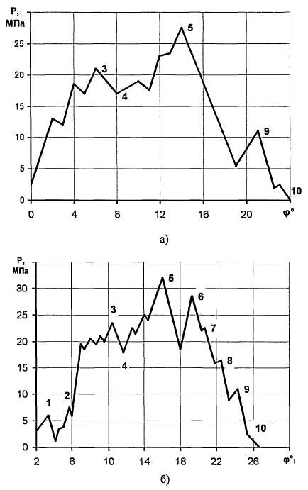
Рис.2.3 - Осциллограммы давления топлива, снятые у форсунки при частоте вращения коленчатого вала двигателя и цикловой подаче соответственно n=600 мин⁻¹ и q_{ц}=20 мм³/цикл (а); n=2200 мин"¹ и q_{ц;}=70 мм³/цикл (б)

Зазор в сопряжении прецизионных элементов является одним из структурных параметров этого сопряжения. Поэтому он не может самостоятельно характеризовать работу прецизионного элемента в процессе топливоподачи. Для оценки износа прецизионного элемента необходим комплексный показатель.
Во-вторых, при осциллографировании сигнала давления применяются пьезокварцевые датчики давления и усилители с высоким сопротивлением входа.
В связи с тем, что регистрирующая аппаратура, применяемая в анализируемом методе диагностирования ТА, имеет суммарную емкость, превышающую в десятки раз емкость самого датчика, и входное сопротивление порядка 1 МОм, все это очень сильно искажает сигнал давления и снижает достоверность получаемых результатов.
Следующим методическим недостатком следует считать то, что при исследовании изменений формы осциллограммы давления в зависимости от различных неисправностей измерялись координаты (амплитуда и фаза) характерных точек относительно произвольно выбранной точки отсчета. Удобнее всего за начало измерений временных интервалов принять время начала процесса подачи, а за начало измерения амплитуды - нулевую линию (нулевое давление).
Необоснованный выбор системы координат, относительно которой фиксировались изменения формы осциллограммы давления, привели к затруднениям при выборе диагностических параметров и режимов диагностирования. Связи между структурными и диагностическими параметрами получились множественными и неопределенными. Сказанное легко можно проиллюстрировать следующим примером. Предположим, что из-за изменений в техническом состоянии топливной аппаратуры изменилось остаточное давление в топливопроводе. В этом случае процесс топливоподачи начинает формироваться от изменившегося остаточного давления. Если процесс топливоподачи не изменился (форма осциллограммы давления сохранилась и только изменила свое положение относительно нулевой линии), фиксируется изменение амплитуд всех характерных точек.
Изменение выбора начала отсчета давления в этом случае может кардинально изменить результаты измерений. Так, если за начало отсчета принять амплитуду любой характерной точки осциллограммы давления, то зафиксируется лишь изменение амплитуды нулевой линии.
Аналогичная картина наблюдается и при измерении временных интервалов. В связи с тем, что осциллограмма давления насчитывает до 12 характерных точек, изучить изменение их координат в зависимости от технического состояния и режимов работы топливной аппаратуры оказывается очень трудной задачей. Эта проблема рядом исследователей была решена за счет уменьшения числа характерных точек, изменение координат которых связывались с изменениями технического состояния топливной аппаратуры.
Выбор точек осуществлялся на основании теоретического анализа процесса топливоподачи и поисковых экспериментов. Причем из-за несовершенства исследовательского оборудования, отсутствия достоверных моделей процесса топливоподачи при различном техническом состоянии элементов ТА были допущены ошибки в выборе характерных точек на осциллограмме давления.
Так, падение давления в точке 4 (в соответствии с рисунком 2.3) связывают с подъемом иглы распылителя и началом процесса впрыска. Наклон переднего фронта осциллограммы давления на участке 2-3 связывают с износом плунжерной пары.
Ошибочность одного из этих выводов можно легко доказать по результатам простого эксперимента. Если при работе ТА на безмоторном стенде на режиме холостого хода плавно уменьшить цикловую подачу до полного прекращения впрыска, то осциллограмма давления сохранит при этом все характерные точки и характер изменения осциллограммы давления. Падение давления на участке 3-4 (в соответствии с рисунком 2.3) сохраняется при отсутствии впрыска, то есть при отсутствии причины падения давления на этом участке, указанной исследователями.
Отсюда можно сделать вывод, что происхождение точки 4 не связано с подъемом иглы распылителя, хотя время появления точки 4 может совпадать с началом впрыска.
Недостатки такого рода привели к тому, что были исследованы не самые чувствительные к техническому состоянию топливной аппаратуры параметры сигнала давления.
Современное развитие измерительной техники, микроэлектроники, теории процесса топливоподачи, технической эксплуатации топливной аппаратуры позволяет избежать указанных методических ошибок при разработке этого перспективного метода.
Разработка метода диагностирования ТА на более высоком уровне с учетом требований, предъявляемых к нему на основе проведенного анализа методов, позволит получить полную информацию о работоспособности ТА,ее функционировании и техническом состоянии ее отдельных элементов с учетом фона, при котором работает каждый из элементов ТА. Такой объем диагностической информации позволит перейти на самое эффективное обслуживание ТА - по техническому состоянию.
Для достижения поставленной цели необходимо решить следующие основные задачи исследования:
- Выявить наиболее чувствительные к техническому состоянию прецизионных элементов топливного насоса высокого давления выходные параметры, контролируемые при его испытаниях на стационарных стендах.
- Теоретически обосновать выбор диагностических параметров технического состояния элементов ТСВД и метод раскрытия неопределенности связей между структурными и диагностическими параметрами.
- Определить зависимости между техническим состоянием элементов ТСВД и диагностическими параметрами с учетом фона, обусловленного неисправностями других элементов ТСВД.
- Разработать рекомендации по техническому обслуживанию ТА на основе диагностической информации о техническом состоянии элементов ТСВД.
Определить экономическую эффективность внедрения результатов исследования.

- ТЕХНОЛОГИЧЕСКИЕ ВОЗДЕЙСТВИЯ ПРИ НЕИСПРАВНОСТИ ТОПЛИВНОЙ АППАРАТУРЫ

При возникновении внезапных отказов (заклинивании, разгерметизации линии нагнетании, поломки) наметить технологические воздействия по их устранению не составляет трудностей. При износных постепенных отказах отдельных элементов ТА, когда отсутствуют неисправности других элементов, технологические воздействия следует обосновывать исходя из анализа работы изношенных прецизионных элементов на различных режимах работы.
Для обоснования технологических воздействий по восстановлению регламентируемых выходных параметров были экспериментально получены зависимости цикловой подачи от хода рейки ТНВД при различных группах износа плунжерных пар на различных скоростных режимах (рисунок 3.2) и характеристики изменений цикловой подачи при различных группах износа нагнетательных клапанов на номинальном скоростном режиме и режиме холостого хода (рисунок 3.1).
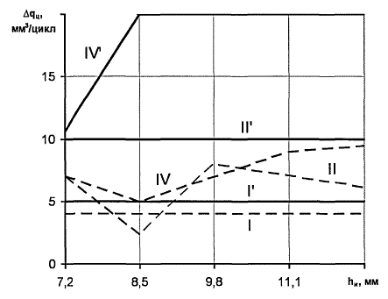
Рис.3.1 Изменение цикловой подачи при различных группах износа нагнетательных клапанов на номинальном скоростном режиме и режиме холостого хода (штриховая линия)
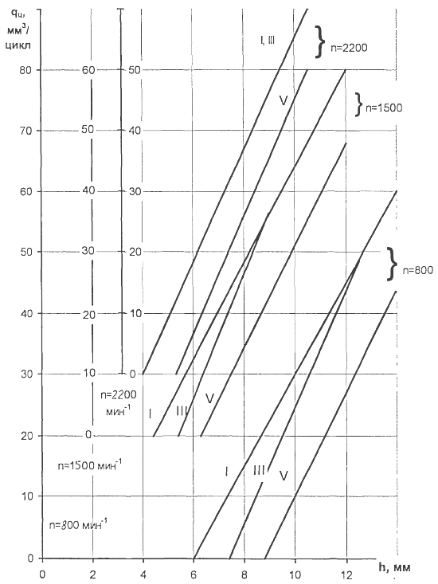
Рис.3.2 Зависимость цикловой подачи от хода рейки при различных группах износа плунжерных пар

  - Неисправности плунжерных пар ТНВД

При износе плунжерных пар возникают утечки топлива через зазоры между плунжером и втулкой (в соответствии с рисунком 3.2). Технологические воздействия при этом направлены на компенсацию утечек топлива.
Если все плунжерные пары насоса изношены одинаково (принадлежат к одной группе износа), то технологические воздействия при обслуживании ТНВД будут следующие:
- регулировка цикловой подачи (компенсация утечек активным кодом плунжера) на номинальном скоростном режиме необходима для плунжерных пар четвертой и пятой групп износа;
- при принадлежности плунжерных пар к первой, второй и третьей группам износа топливная аппаратура в регулировках цикловой подачи не нуждается, так как утечек топлива на номинальном режиме не наблюдается, а на режиме холостого хода они компенсируются всережимным регулятором ТНВД автоматически (в соответствии с рисунком 3.2);
- при принадлежности плунжерных пар к четвертой и пятой группам износа необходима регулировка цикловой подачи на номинальном режиме.
Если плунжерные пары имеют разные группы износов, то необходимо скомплектовать их в пределах какой-либо одной группы, используя плунжерные пары из запасных комплектов, собранных по группам износа из бывших в употреблении пар. Тогда обслуживание ТНВД сводится к технологическим воздействиям, предложенным для плунжерных пар с одинаковой степенью износа.
Недопустимая разность подачи по секциям на режиме холостого хода, плунжерные пары которых износились по-разному в пределах до второй группы, может быть устранена увеличением оборотов холостого хода более 700 мин⁻¹ коленчатого вала двигателя, так как разность цикловых подач между секциями при такой частоте вращения и более высокой для указанных групп износа не наблюдается (в соответствии с рисунком 3.2). С целью упрощения на рисунке 3.2 отсутствие разности цикловой подачи при n=700 мин⁻¹ не показано.
Возможно комплектование насоса плунжерными парами двух соседних групп, если разность износа между ними не превышает размера группы.
Невозможно компенсировать утечку топлива при износе плунжерной пары корректирующим свойством изношенного нагнетательного клапана, так как характер влияния на цикловую подачу изношенных прецизионных пар насоса различен на различных режимах работы ТА (в соответствии с рисунками 3.1, 3.2). Неравномерность цикловой подачи при этом исчезнет на одном из режимов, но останется на всех остальных.
Для гарантированной безотказной работы топливной аппаратуры в течение 1000 часов до следующего контроля не следует комплектовать ТНВД теми парами, износ которых попадает в третью и четвертую группы.

3.2 Неисправности нагнетательных клапанов ТНВД

При износе нагнетательного клапана происходит увеличение цикловой подачи, как на режиме холостого хода, так и на номинальном режиме (в соответствии с рисунком 3.1). Нормативно-технической документацией предусмотрена компенсация цикловой подачи изменением активного хода плунжера только для номинального режима.
Если клапанные пары изношены одинаково для всех секций ТНВД, то увеличение цикловой подачи будет одинаковым для всех секций (в соответствии с рисунком 3.1). При достижении клапанными парами границы износа очередной группы необходимо восстановить величину цикловой подачи на номинальном режиме регулировкой активного хода плунжера. Коррекция цикловой подачи на режиме холостого хода будет осуществляться автоматически всережимным регулятором после регулировки частоты вращения на режиме холостого хода.
Анализ зависимостей на рисунке 3.1 показывает, что после регулировки цикловой подачи на номинальном режиме для секций, имеющих различную степень износа нагнетательных клапанов, требованиям нормативно- технической документации по неравномерности цикловой подачи на этом режиме будут удовлетворять топливные секции с любой группой износа нагнетательных клапанов. Однако этим требованиям для режима холостого хода удовлетворяют лишь секции с износом клапанных пар по первой и второй группам. Поэтому при обслуживании насосов с различной степенью износа клапанных пар предлагаются следующие технологические воздействия:
- при принадлежности клапанных пар к первой и второй группам износа требуется изменением активного хода плунжеров ТНВД обеспечить одинаковую производительность насосных секций на номинальном режиме;
- при принадлежности клапанных пар к третьей и четвертой группам необходимо произвести замену клапанных пар с разной степенью износа на пары с одинаковой степенью износа с последующей регулировкой производительности секций на номинальном режиме работы насоса.

  - Неисправности форсунок

Если значения разности амплитуд точек А5-А3 для каждой форсунки не соответствуют нормативной величине (в соответствии с рисунком 3.3) затяжки пружины для данного типа форсунок, то в процессе технического обслуживания следует восстановить момент затяжки пружины форсунки.
При оценке эффективного проходного сечения распылителя необходимо замерить диагностический параметр пропускной способности форсунки всех осциллограмм давления топлива в нагнетательном тракте. Комплект форсунок двигателя должен иметь распылители одной группы по пропускной способности. Распылители с пропускной способностью, отличной от таковой большинства распылителей, должны быть заменены распылителями, с одинаковой пропускной способностью.
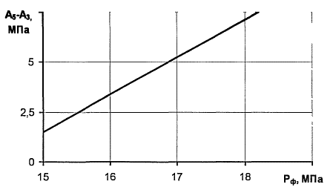
Рис.3.3 Изменение диагностического параметра в зависимости от давления начала впрыска топлива форсункой (А₅-А₃ – амплитуда максимального давления впрыска в плавающей системе координат)

При закоксовывании распылителя форсунки необходимо форсунку снять, разобрать и замерить ход иглы. Если он превышает допустимый нормативно-технической документацией предел, то распылитель выбраковывается и его необходимо заменить на другой, пропускная способность которого соответствует комплекту распылителей двигателя. В противном случае распылитель раскоксовывают, оценивают его пропускную способность и решают вопрос о его дальнейшем использовании.

3.4 Одновременное проявление нескольких неисправностей

При комплексном износе элементов топливной аппаратуры можно рекомендовать следующие правила для назначения технологических воздействий.
Для наиболее полного обеспечения ресурса прецизионных элементов ТНВД при износе одного элемента необходимо его заменить для поддержания другого в первой износной группе. Так, если в ТНВД находятся или установлены плунжерные пары, износ которых выходит за пределы первой группы, то износ нагнетательных клапанов не должен превышать верхнюю границу своей первой группы (в противном случае остаточный ресурс будет меньше ресурса до проведения очередного технического осмотра).
Установка нагнетательных клапанов четвертой группы износа возможна лишь в том случае, если насос укомплектован плунжерными парами с износом, не превышающими первой группы.
Все плунжерные пары с износом выше второй группы должны выбраковываться, так как их остаточный ресурс к началу третьей группы, при наличии любой другой неисправности, составляет не более 600 часов.
Если износ плунжерной пары и нагнетательного клапана секции ТНВД не выходит за пределы первой группы, то пропускная способность распылителя форсунки может быть любой из второй - четвертой групп.
Вторая группа состояния плунжерной пары для обеспечения регламентируемой неравномерности подачи требует использования распылителей форсунок лишь второй группы.
Приведенные технологические воздействия при указанных сочетаниях неисправностей или при наличии одной неисправности в нагнетательном тракте предусматривают возможность безотказной работы топливной аппаратуры в течение 960... 1000 часов при доверительной вероятности 0,94.

3.5 Выбор и обоснование современного оборудования для диагностики дизельного двигателя

Среди большого разнообразия оборудования для диагностики топливной системы дизельных двигателей выделяется инструментарий ф. «BOSCH». За последние несколько лет благодаря тесному сотрудничеству с ведущими инженерами и постоянным инновациям были созданы самые современные системы питания дизельных двигателей. Высокие показатели качества и экономичности этих систем, управляемых электроникой, являются причиной растущей популярности дизельных автомобилей.
Одновременно с тем, как накапливался опыт в области базового оснащения, было разработано инновационное диагностическое оборудование с соответствующим программным обеспечением ESI[tronic]. Это существенно упростило процесс диагностики дизельных систем и последующей замены дефектных деталей в условиях автосервиса.
Поэтому можно с уверенностью сказать, что Bosch предоставляет возможность любому автосервису проводить диагностику самых современных дизельных систем и тем самым увеличить свой потенциал.
Диагностический стенд EPS-815 (рис.3.4), оборудованный электронной измерительной системой КМА, является основным элементом диагностики Bosch.
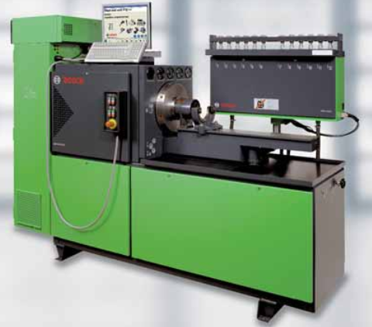
Рис.3.4 Диагностический стенд EPS-815
Дополнение данной системы следующими комплектами оснастки расширит профессиональные возможности:
- CRS 845 Н для диагностики насосов Common Rail (CPI, СР2, СРЗ, CRI) марки Bosch и других производителей
- CRI 846 Н для диагностики инжекторов Common Rail с электромагнитным и пьезоэлектрическим управлением, а также инжекторы и CRIN производства Bosch и других производителей
- CRI/CRIN 848 Н для диагностики инжекторов Common Rail с электромагнитным и пьезоэлекрическим управлением, а также инжекторы CRIN производства Bosch и инжекторы других производителей Common Rail
- VPM 844 для диагностики электронно-управляемых распределительных ТНВД (VP 29/30/44) Bosch
- САМ 847 для диагностики насос-форсунок и индивидуальных насосов
Диагностическое оборудование и программы моделируют все необходимые режимы работы автомобиля при нормальном режиме эксплуатации. Во время диагностики вся актуальная информация непрерывно отображается на дисплее. Необходимые данные имеются на CD-диске TestData.
В таблице 3.1 приведена техническая характеристика стенда EPS-815
Таблица 3.1
Технические характеристики стенда EPS-815
1 | 2
Габариты Д х В х Ш мм. | 2,260 х1,588 х 860 мм
Вес | 1.000 кг
Двигатель
Специальный электродвигатель с полной защитой  (термо и перегрузка). Мощность на приводной муфте  в длительном режиме | 10,2 кВт
Выходная мощность 20 мин | 15 кВт
Выходная мощность 60 сек | 17.5 кВт
Автоматическая защита устраивается пользователем | 35 А
Устройство защитного отключения | 300 мА
Крутящий момент на приводной муфте (долговременный)
0 - 590 об/мин | 164 Нм
0 - 850 об/мин | —
1,500 об/мин | 65 Нм
2500 об/мин | 38 Нм
продолжение табл. 3.1
1 | 2
Частота вращения | 0-4,000 об/мин
Точность регулирования частоты вращения | < ± 1 об/мин
Время реакции | 250 мкс
Скорость изменения частоты вращения | 250 об/сек
Направление вращения: влево/вправо
Точность позиционирования по углу | 0.1
Момент инерции на маховике | 1, 5 кг/м2
Высота оси вращения относительно станины | 125 мм
Муфта приводная
Безлюфтовая многодисковая муфта | 2,600 Нм
Выход напряжения питания
для клапана отключения топливоподачи 12/24 V | 7А
Производительность насосов низкого давления
Тестовая жидкость, низкое давление | 0-600 кПа
 | 0-22 л /мин
Тестовая жидкость, высокое давление | 0-6 Мпа
 | 0-1.4 л/мин
Давление в системе смазки | 0-600 кПа
(Опция - Специальные аксессуары) | 0-5.8 л/мин
Манометры
Низкое давление | 0-600 кПа
Высокое давление | 0-6 Мпа
Стоимость | 4 248 0000 руб.

Еще одним представителем модульных стендов для диагностики и регулировки топливных насосов высокого давления ТНВД является немецко-китайская разработка «TECNOPART», 15KW.
Стенд используется для калибровки и тестирования дизельных топливных насосов высокого давления (ТНВД) и соответствует современным требованиям ISO4008.
Стенд диагностирует следующие типы ТНВД: 133, 175, 185 и их модификаций с цикловой подачей до 250 мм², давлением впрыска до 120 МПа, а также ТНВД двигателей типа ЯМЗ-238, ЯМЗ-240, ЯМЗ-8401.10, ЯМЗ 850, ЯМЗ 7511, ЯМЗ 845.10, ЯМЗ 8421.10, ЯМЗ 84 23.10, ЯМЗ 84 24.10, ЯМЗ-236 БЕ(НЕ), ЯМЗ-236 М2, ЯМЗ-236А, КамАЗ-740, КамАЗ 7408, ЗИЛ-645, ЗИЛ-0550, ГАЗ-5424, ГАЗ-5441, КДЗ-744, Д-65, Д-260, 64НСП 18/22, 6ДМ-21А, ДГР 200/750, Д-245.12, СМД-31, СМД-31Б, СМД-62, СМД-62АТ, СМД-31/32, А-01М, А-01 МЛ, А-01 МТГ, А-41Е, Д-440, СМД-60, СМД-72, СМД-64. ТНВД типа ТН, УТН, НД, 4УНТМ, ЛСТН. ТНВД типа PVA, PVB, PESA, PEA, PECM, PPM(f), JPH, WSK, PES, CAV, BOSCH VE, K, M, MW, A, B, BV, P(ZU,ZW,ZM) и распределительных насосов BOSCH: EP/VA, EP/VM, VE, F; D6, D12, насос-форсунок, CommonRail производства BOSCH-Zexel, LUCAS/DELPH, DENSO, MOTORPAL.
Стенд (рис.3.5) с мензурочной системой измерения, установленной мощностью электропривода 15 кВт. Диагностика ТНВД до 12 секций.
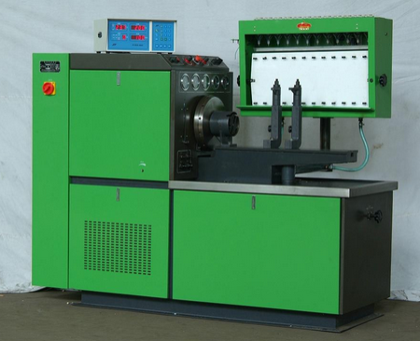
Рис.3.5 Стенд для калибровки и тестирования дизельных ТНВД «TECNOPART»

Диагностика насосов производится путем воспроизведения частоты вращения приводного вала топливного насоса высокого давления (ТНВД), температуры и давления топлива, измерения указанных параметров, а также цикловой подачи, расхода топлива, подаваемого на объект испытания, углов начала нагнетания (впрыскивания) топлива, разворота муфты опережения впрыскивания, отклонений углов начала нагнетания (впрыскивания).
На стенде можно проводить следующие операции: Испытания и регулировку рядных топливных насосов высокого давления (в дальнейшем ТНВД) с самостоятельной и принудительной системой смазки, с количеством секций до двенадцати, а также ТНВД распределительного типа с количеством питающих штуцеров до двенадцати путем контроля следующих параметров и характеристик:
- величина и равномерность подачи топлива секциями (производительность насосных секций);
- частота вращения вала ТНВД в момент начала действия регулятора;
- частота вращения вала ТНВД в момент прекращения подачи топлива;
- давление открытия нагнетательных клапанов;
- угол начала нагнетания и конца подачи топлива по повороту вала ТНВД и чередование подачи секциями ТНВД;
- угол действительного начала и конца впрыскивания топлива (при диагностировании);
- характеристика автоматической муфты опережения впрыска;
- поддержание заданной температуры.
Комплектация стенда:
- Комплект кронштейнов для рядных ТНВД
- Комплект кронштейнов для ТНВД типа VE
- 4 комплекта стендовых трубок
- Переходные штуцеры для насосов разного типа
- Переходные конуса для насосов рядного и распределительного типа
- Комплект стендовых форсунок 12 штук
- Инструмент для измерения хода рейки рядных ТНВД
Технические характеристики:
Количество одновременно испытываемых секций ТНВД - 12 шт.
Диапазон воспроизведения: частоты вращения приводного вала - 0........4000 мин⁻¹
Направление вращения привода - левое/правое
Потребляемая мощность электродвигателя, кВт - 15 кВт
Крутящий момент: - 1050-4000 мин⁻¹ 15 кВт, 100,0-35,0 Н·м
Программируемое количество циклов измерения (с шагом 1) - 10-1000
Объем испытательной жидкости - 50 л.
Емкость измерительных мензурок - 44 и 260 +/- 0,25 мл
Максимальная сила тока - 39,5 А
Мощность нагревателя испытательной жидкости в баке - 1000 Вт
Питание от сети переменного тока:
напряжение, В – 380
Количество обслуживаемого персонала, чел – 1
Габаритные размеры, мм - 1680х690х1830
Масса, кг - 960

Среди профессиональных диагностических стендов выделяется стенд мод. HARTRIDGE AVM2-PC (рис.3.6)
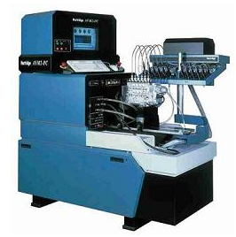
Рис.3.6 Модульный стенд HARTRIDGE AVM2-PC

Стенд является технической основой дизель-сервисов, авторизованных такими широко известными фирмами как DELPHI, DENSO и SIEMENS.
Главной особенностью AVM2-PC является легкость его использования. Несмотря на сложность этого оборудования, оператор может легко и быстро освоить испытательный стенд, что дает Вам возможность испытать больше топливных насосов, чем при использовании любого другого испытательного стенда. Возможность проведения испытаний дизельной аппаратуры любых производителей делает AVM2-PC очевидным выбором.
Сердцем стенда является мощный компьютер с удобной пользователю ОС Windows. Программное обеспечение AVM2-PC - Magmah, обеспечивает высокую скорость обработки результатов. Помимо того, для дополнительной экономии времени, возможно выбрать режим полуавтоматического управления из программы тест-планов (Auto Step test plan).
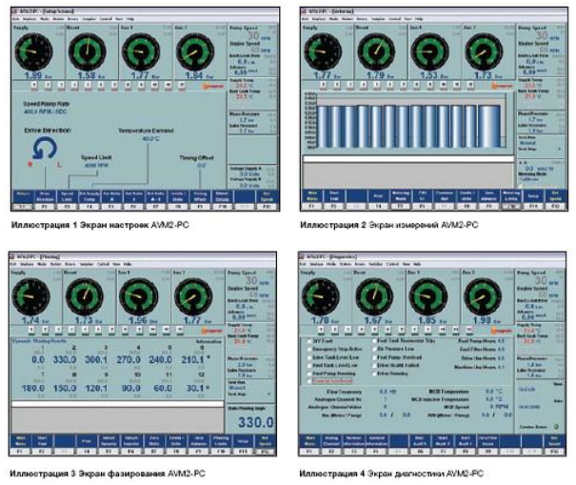
Рис.3.7 Интерфейс диагностического стенда HARTRIDGE AVM2-PC
Легко переоборудуемая к пользователю конструкция, легкость и удобство использования были главными соображениями при проектировании стенда AVM2-PC. В результате был разработан легко переоборудуемый и удобный в использовании испытательный стенд, дающий возможность испытывать фактически все типы автомобильных насосов – рядные и распределительные насосы до 12 цилиндров, а также форсунки и насосы системы Common Rail и насос-форсунки EUI, EUP, с минимальным напряжением и утомлением оператора
Основные возможности
- Гибкость применения с использованием приспособлений Hartridge - может проверять рядные и распределительные насосы, насос форсунки EUI и EUP, насосы и форсунки Common Rail
- ПК с операционной системой Windows
- Давление для проверки фазирования до 80бар
- Беззазорная муфта
- Два регулируемых выхода постоянного тока (0-24В; 3A)
- Охлаждаемый блок измерения
- Измерение температуры возвратного топлива на выходе из насоса
- Дополнительный разъем для внешнего калибратора и датчика начала впрыска
- Аналоговый регулятор скорости для плавного регулирования, при работе с регуляторами насосов
- Цифровые измерители давления
- Кнопка проворота вала привода легкими толчками
- Пошаговый тест план редактор и его выполнение
- Компактные габариты по сравнению с другими стендами
- 12 или 8 цилиндровая система Advanced Video Metering
- 20 л.с. (15 кВт) двигатель постоянного тока с большим пусковым моментом
- Маховик 1.8 кгм²
- Показ подачи насоса и операционные данные испытательного стенда на 15” TFT экране
- Цифровая динамическая фазировка;
- Цифровое измерение динамического установочного угла
- Цифровое динамическое измерение опережения впрыска (дополнительно)
- Цифровое давление наддува
- Цифровое измерение хода рейки

Среди отечественных производителей диагностических стендов выделяется модель ДД 10-05, выпускаемая ЗАО «СТРОЙДИЗЕЛЬ», г.Екатеринбург. (рис.3.8)
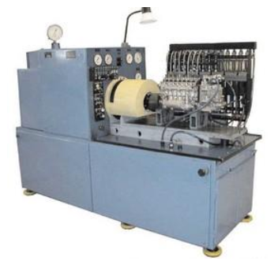
Рис.3.8 Модульный стенд ДД 10-05, ЗАО «СТРОЙДИЗЕЛЬ»

Стенд предназначен для диагностики и регулирования ТНВД типа 133,175, 185 и их модификаций с цикловой подачей до 250 мм² , давлением впрыска до 120 МПа, а также ТНВД двигателей типа ЯМЗ-238, ЯМЗ-240, ЯМЗ-8401.10, ЯМЗ 850, ЯМЗ 7511, ЯМЗ 845.10, ЯМЗ 8421.10, ЯМЗ 84 23.10, ЯМЗ 84 24.10, ЯМЗ-236 БЕ(НЕ), ЯМЗ-236 М2, ЯМЗ-236А, КамАЗ-740, КамАЗ 7408, ЗИЛ-645, ЗИЛ-0550, ГАЗ-5424, ГАЗ-5441, КДЗ-744, Д-65, Д-260, 64НСП 18/22, 6ДМ-21А, ДГР 200/750, Д-245.12, СМД-31, СМД-31Б, СМД-62, СМД-62АТ, СМД-31/32, А-01М, А-01 МЛ, А-01 МТГ, А-41Е, Д-440, СМД-60, СМД-72, СМД-64.
Bosch рядные: K, M, MW, A, B, BV, P.
Распределительные ТНВД: Bosch, Lucas, Zexel, Denso.
Диагностика производится путем воспроизведения частоты вращения приводного вала топливного насоса высокого давления (ТНВД), температуры и давления топлива, измерения указанных параметров, а также цикловой подачи, расхода топлива, подаваемого на объект испытания, углов начала нагнетания (впрыскивания) топлива, разворота муфты опережения впрыскивания, отклонений углов начала нагнетания (впрыскивания).
Проверяемые системы:
Испытание и регулировку рядных топливных насосов высокого давления с самостоятельной системой смазки, с количеством секций до двенадцати, а также ТНВД распределительного типа путем контроля следующих параметров и характеристик:
- величина и равномерность подачи топлива секциями (производительность насосных секций);
- частота вращения вала ТНВД в момент начала действия регулятора;
- частота вращения вала ТНВД в момент прекращения подачи топлива;
- давление открытия нагнетательных клапанов;
- угол начала нагнетания и конца подачи топлива по повороту вала ТНВД и чередование подачи секциями ТНВД;
- угол действительного начала и конца впрыскивания топлива (при диагностировании);
- характеристика автоматической муфты опережения впрыска.
- пневматические регуляторы рядных и распределительных ТНВД

В таблице 3.2 приведена сравнительная характеристика анализируемых диагностический стендов

Таблица 3.2
Сравнительный анализ современных стендов для диагностики топливной аппаратуры дизельных двигателей
Показатель | EPS-815 | «TECNOPART» | HARTRIDGE AVM2-PC | ДД 10-05
Мощность привода вала, кВт | 15 | 15 | 15 | 15
Количество линий (секций) | 12 | 12 | 12 | 8
Количество стендовых форсунок | 12 | 12 | 4 | 8
Модуль отображения показателей | компьютер, дисплей | цифровой модуль | компьютер, дисплей | манометры давления
Количество оборотов приводного вала,  об./мин. | 2500 | 4000 | 3500 | 3000
Диагностика насосов Common Rail | есть | есть | есть | нет
Диагностика  рядных ТНВД | есть | есть | есть | есть
Диагностика распределительных ТНВД | есть | есть | есть | есть
Диагностика отечественных ТНВД | нет | есть | нет | есть
Возможность изменения угла муфты опережения | есть | есть | есть | есть
Стоимость, тыс. руб. | 4248,0 | 820,0 | 950,0 | 760,0
Недостатки | высокая цена | цифровой интерфейс | не выявлено | частые поломки,  сбой контролера привода серводвигателем
Преимущества | профессиональное оборудование с полной поддержкой ф. «БОШ» | средняя цена, широкая комплектация | средняя цена, широкая комплектация | низкая цена
ЗАКЛЮЧЕНИЕ

В данном дипломном проекте проведен анализ современной топливопитающей аппаратуры для диагностики дизельных двигателей, обозначена роль системы питания при эксплуатации автомобиля. Рассмотрены аспекты влияния технического состояния топливной аппаратуры на технико-экономические показатели работы двигателя. Рассмотрено устройство и принцип действия двух основных современных систем топливопитания дизельного двигателя - Сommon Rail и система впрыска топлива с насос-форсунками.
Во втором разделе проведен анализ методик диагностирования топливной аппаратуры, рассмотрены существующие стратегии диагностирования топливной аппаратуры, проанализированы причины, снижающие эффективность диагностирования ТНВД и форсунок, причины низкой эффективности диагностирования прецизионных элементов топливной аппаратуры. Проведен анализ перспективных методов диагностирования топливной аппаратуры: виброакустический метод диагностирования, метод диагностирования топливной аппаратуры по амплитудно-фазовым параметрам топливоподачи
В третьем разделе рассмотрены технологические воздействия при неисправности топливной аппаратуры: неисправности плунжерных пар ТНВД, неисправности нагнетательных клапанов ТНВД, неисправности форсунок, одновременное проявление нескольких неисправностей.
На основании современны требований произведен анализ современных диагностических модульных стендов дизельной топливопитающей аппаратуры.
Наиболее лучшим вариантам, согласно анализа технических характеристик и соотношения цена-качества предлагаются стенды моделей «TECNOPART» и HARTRIDGE AVM2-PC.

СПИСОК ИСПОЛЬЗОВАННОЙ ЛИТЕРАТУРЫ

- Боднев А.Г. Лабораторный практикум по ремонту автомобилей. М. Транспорт, 1989.
- Вахламов В.К., Шатров М.Г., Юрчевский А.А. Автомобили - М.: Академия, 2003 - 816с.
- Волгин В.В. Практическое пособие. Открываю автомастерскую. М. «Дашков и К», 2009.
- Дюмин И.Е., Трегуб Г.Г. Ремонт автомобилей. М. Транспорт, 1995.
- Есенбермин Р.Е. Восстановление автомобильных деталей сваркой, наплавкой и пайкой. М. Транспорт, 1992.
- Канцевицкий В.А. Ресурсосберегающие технологии восстановления деталей автомобилей. М. Транспорт,1993.
- Карагодин В.И. Ремонт автомобилей и двигателей. М. Транспорт, 2001.
- Карагодин В.И. Ремонт автомобилей и двигателей: Учеб. для студ. проф. учебных заведений /В.И.Карагодин, Н.Н. Митрохин. - 2-е изд., стер.- М.: Издательский центр «Академия», 2003. - 496 с.
- Клебанов Б.В. Ремонт автомобилей. М. Транспорт, 1981.
- Николаев А.Б., Алексахин С.А., Кузнецов И.А., Строганов В.Ю. Автоматизированные системы обработки информации и управления на автомобильном транспорте. - М.: Изд.центр «Академия», 2003 - 224с.
- Обыденов А.П., Ишмуратов Г.В., Козлов Р.К. Совершенствование системы управления автотранспортным предприятием. - М.: Транспорт. 1992.
- Огвоздин В.Ю. Управление качеством. Основы теории и практики.- М.: Дело и сервис. 1999 -160с.
- Суханов Б.Н. Техническое обслуживание и ремонт автомобилей: Пособие по курсовому и дипломному проектированию - М.: Транспорт, 1991.
- Хазаров А.М. Диагностическое обеспечение технического обслуживания и ремонта автомобилей. - М.: Высшая школа, 1990.
- Хрулев А.Э. Ремонт двигателей зарубежных автомобилей. М. Издательство «За рулем» 1998.
- Шестопалов С.К. Устройство, техническое обслуживание и ремонт легковых автомобилей: Учебник для нач. проф. образования: Учебное пособие для сред. проф. образования /С.К. Шестопалов. - 2-е изд., стер. - М.: Издательский центр «Академия», 2003. 544 с.
- Шупляков В.С., Свириденко Ю.П. Автосервис: станции технического обслуживания автомобилей. Москва Альфа-М Инфа-М, 2009
- ГОСТ 10578-96. Насосы топливные дизелей. Общие технические условия. - Минск: ИПК изд-во стандартов, 1997. - 17 с.
- ГОСТ 10579-88. Форсунки дизельные. Общие технические усло¬вия. М.: Изд-во стандартов, 1988.
- http://dizelist.ru/index.php/prodazha-oborudovanija/itemlist/category/2-modulnye-stendy
- http://www.sorokin.ru/catalog/

